霉菌毒素及抗生素免疫亲和柱OEM服务

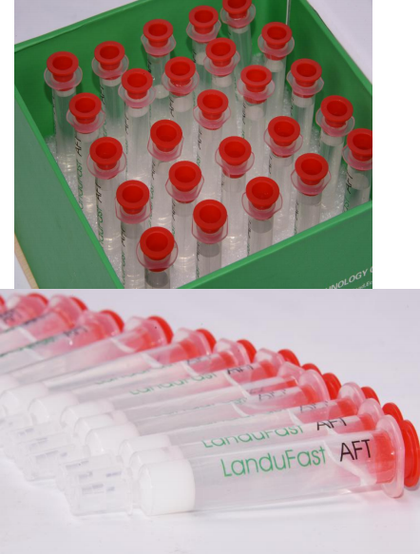

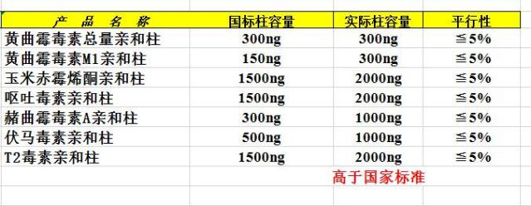

特点：

1.采用高特异性高亲和力的单克隆抗体，柱容量等于高于国家标准 ； 2 、稳定性好，回收率≥90％，可重复性＜5％； 3.样本前处理方法多合一，客户使用便捷； 4.适用于食品、粮油、饲料、中草药、调味品等。

价格面议

公司地址： 山东省滨州市黄河二路 169 号绿都生物高科技园

网站： http： //www.lvdu.net www.landubio.com

邮编： 256600

订货咨询电话： 武经理 0543-3202800、 18266598399同微信